Braas Taunus Pfanne Klass./Zieg.Rot Modulstuetze komplett rot

BMI Deutschland BRAAS

Eigenschaften

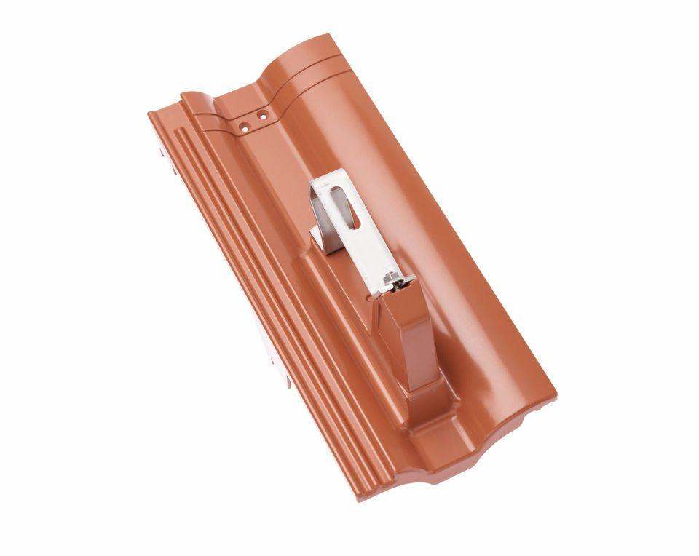

GTIN:

4015506010121

HAN:

00580703

Farbton

rot

Werkstoff

Aluminium

Breite (mm)

180,00

Höhe (mm)

183,00

Länge (mm)

420,00